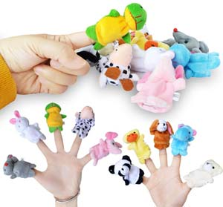
Консультация для родителей от учителя-логопеда Ольги Владимировны Базюк

Пальчиковые игры

В настоящее время сложилась устойчивое направление раннего развития детей. Современные мамы уделяют этой тенденции повышенное внимание. Каждая мама желает, чтобы ее ребенок вырос умным, сообразительным, здоровым и благоразумным человеком.
И поэтому, маленькие детки, посещают бассейн, танцевальные студии и развивающие занятия. Там они развивают мелкую и крупную моторику, ловкость, логику, координацию движений и т.п.
Помимо посещения кружков, есть еще отличный способ развивать своего ребенка. Этот способ заслуживает внимания. Это пальчиковые игры.
ЕСТЬ ПРЯМАЯ СВЯЗЬ МЕЖДУ РУКАМИ И МОЗГОМ ЧЕЛОВЕКА, ЧЕМ БОЛЬШЕ РЕБЕНОК РАЗРАБАТЫВАЕТ ПАЛЬЧИКИ, ТЕМ СКОРЕЕ ПРОИСХОДИТ РАЗВИТИЕ ЕГО МОЗГА
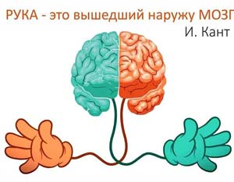
Обратите внимание, у новорожденного ребенка ручки всегда сжаты в кулачки. А когда ребенку вкладываешь в его ладошку свой палец, он обязательно схватит и сожмет его. Все эти действия у малыша получаются рефлекторно. Далее при формирования мозга, этот рефлекс превращается в способность держать и отпускать. Чем больше раз малыш делает хватательные жесты, тем он лучше умственно развивается. Все действия, которые ребенок совершает руками, оказывают положительное влияние на его ум.

Так всем известные, еще от наших родителей, игры «Сорока – ворона», «Ладушки-Ладушки», «Коза рогатая» носят не только развлекательный характер, но так же помогают гармонично развивать тело и разум ребенка.
В пальчиках имеется огромное число рецепторов, которые посылают импульсы в центральную нервную систему человека. Благодаря ручным манипуляциям улучшается звукопроизношение, а так же развивается речь. Пальчики нужно начинать тренировать как можно раньше, с самого детства.
Обычно, начиная с первых дней рождения, малыша легонько массажируют, напевая в процессе занятия всевозможные песенки, осторожно раскрывают ладошку, и слегка поглаживают каждый пальчик, затем ручки, ножки, спину и живот. И уже к 4 месяцам, перед каждодневной процедурой, ребенок сам будет протягивать вам свои ладошки.
Массаж пальцев рук способствует развитию речи, улучшает мыслительную деятельность, запоминание и внимание ребенка. Стихи формирую чувство ритма.
Противопоказаний для пальчиковых игр не существует. Очень важно, чтобы малыш пробовал играть бусами, мешочками, наполненными крупой, коробочками с различными отверстиями, рвал бумагу и т.п. Надо сделать так, чтобы каждая очередная фантазия мамы стала для ребенка удовольствием.
МАССАЖ ИЛИ САМОМАССАЖ
ПАЛЬЧИКОВ В СТИХОТВОРНОМ СОПРОВОЖДЕНИИ.



